Αθήνα, 6 Οκτωβρίου 2003

ΑΠΑΝΤΗΣΗ ΣΤΟ ΔΗΜΗΤΡΗ ΣΙΟΥΦΑ
ΤΟΥ ΓΕΝΙΚΟΥ ΓΡΑΜΜΑΤΕΑ ΠΕΡΙΦΕΡΕΙΑΣ Γ. ΚΑΡΑΤΖΙΩΤΗ
ΓΙΑ ΤΟ 2^{Ο} ΔΗΜΟΤΙΚΟ ΣΧΟΛΕΙΟ ΜΟΥΖΑΚΙΟΥ

Στις 18.9.2003 ο Δημήτρης Σιούφας, Γενικός Γραμματέας της Κοινοβουλευτικής Ομάδας της Νέας Δημοκρατίας, έκανε και νέα παρέμβαση για την ανάγκη ανέγερσης νέου κτηρίου για το 2^{ο} Δημοτικό Σχολείο Μουζακίου, δηλώνοντας τα εξής:

«Οι κινητοποιήσεις των μαθητών και των γονέων του 2^{ου} Δημοτικού Σχολείου Μουζακίου, αναδεικνύουν για μία ακόμη φορά το μεγάλο πρόβλημα και την υστέρηση που υπάρχει στην παιδεία της χώρας μας, με τα ακατάλληλα διδακτήρια, πολλά εκ των οποίων εγκυμονούν κινδύνους για την υγεία των μαθητών και των δασκάλων, όπως αυτό του 2^{ου} Δ.Σ. Μουζακίου το οποίο είναι κατασκευασμένο προ 40ετίας εξ ολοκλήρου από αμίαντο.
Την ώρα που ο Πρωθυπουργός της χώρας προσπαθεί να πείσει με ψευτοϋποσχέσεις για την «ισχυρή Ελλάδα» τα παιδιά του Ελληνικού Λαού είναι αναγκασμένα να μαθαίνουν γράμματα σε ακατάλληλα σχολεία, επικίνδυνα για την υγεία τα οποία παραπέμπουν σε τριτοκοσμική χώρα.
Το γεγονός ότι για μία εβδομάδα οι μαθητές του 2^{ου} Δ.Σ. Μουζακίου δεν πηγαίνουν σχολείο θα έπρεπε να έχει προβληματίσει όλους τους υπευθύνους, οι οποίοι θα έπρεπε να έχουν δώσει και την ανάλογη λύση.
Ο Γενικός Γραμματέας της Περιφέρειας θα πρέπει άμεσα να δεσμευτεί ότι το 2^{ο} Δημοτικό Σχολείο Μουζακίου θα χρηματοδοτηθεί και να σταματήσει να μεταθέτει την ευθύνη στο Νομάρχη και στο Νομαρχιακό Συμβούλιο. Είναι γνωστό ότι το Νομαρχιακό Συμβούλιο Καρδίτσας έχει προτείνει προς τη Γ.Γ. της Περιφέρειας Θεσσαλίας την ένταξη του έργου της κατασκευής του 2^{ου} Δημοτικού Σχολείου Μουζακίου, στο ΠΕΠ Θεσσαλίας και πλέον ο λόγος για την τελική ένταξη και χρηματοδότησή του ανήκει στο Γενικό Γραμματέα της Περιφέρειας και τη Διαχειριστική Αρχή του προγράμματος.
Εξάλλου το 2^{ο} Δημοτικό Σχολείο Μουζακίου είναι το μοναδικό Σχολείο του Νομού Καρδίτσα το οποίο έχει πλήρη ωριμότητα και ολοκληρωμένη μελέτη. Άρα λοιπόν δεν μένει παρά ο Γ.Γ. της Περιφέρειας να προκηρύξει άμεσα το μέτρο που αφορά τις σχολικές μονάδες, ώστε να υποβληθεί ο φάκελος του έργου και να χρηματοδοτηθεί αυτό από το ΠΕΠ Θεσσαλίας.
Επίσης παραθέτω απάντηση του Υπουργείου Παιδείας σχετικά με το θέμα αυτό σε αναφορά του Δήμου Μουζακίου και το Σύλλογο Γονέων και Κηδεμόνων του 2^{ου} Δημ. Σχολείου Μουζακίου, που έφερα στη Βουλή για την Κυβέρνηση που έχει ως εξής:
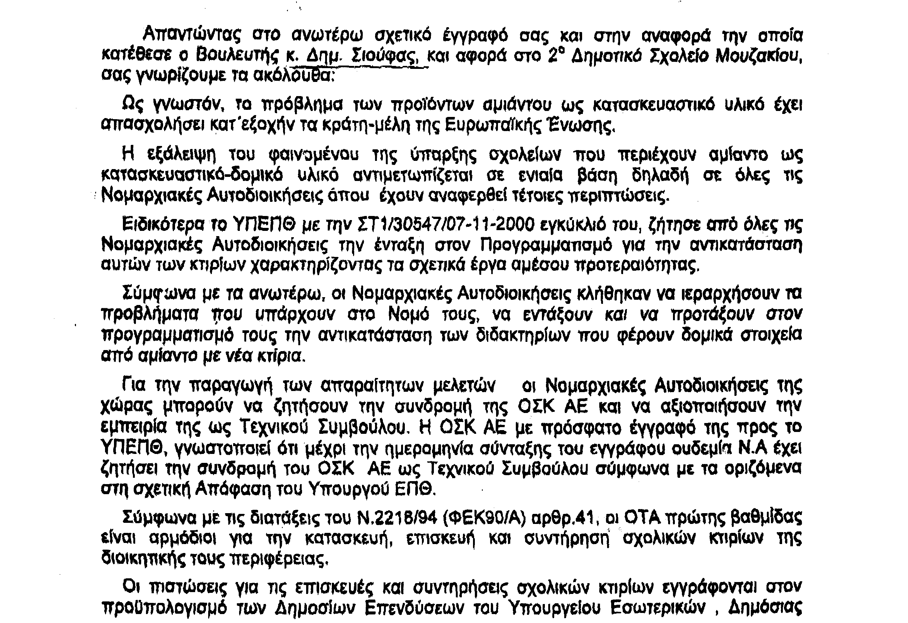
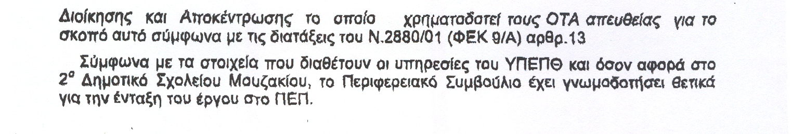
Για την απάντηση αυτή ο κ. Σιούφας επισημαίνει ότι ναι μεν το Περιφερειακό Συμβούλιο γνωμοδότησε θετικά για την ένταξη του έργου στο ΠΕΠ, αλλά τώρα μπαίνει η πρόκληση για τον Περιφερειάρχη για την άμεση χρηματοδότηση του έργου.»

Στην παρέμβαση αυτή του κ. Σιούφα απάντησε ο Γενικός Γραμματέας Περιφέρειας Θεσσαλίας κ. Γ. Καρατζιώτης με την 6166/1.10.2003 επιστολή του που έχει ως εξής:
«Η Περιφέρεια Θεσσαλίας θεωρεί το έργο της κατασκευής του 2^{ου} Δημοτικού Σχολείου Μουζακίου, πρώτης προτεραιότητας και γι’ αυτό πήρε σχετική απόφαση το Περιφερειακό Συμβούλιο και το προέκρινε για ένταξή του στο ΠΕΠ Θεσσαλίας 2000-2006.
Σύμφωνα με τους κανόνες διαχείρισης και εφαρμογής του Προγράμματος για την ένταξη των έργων, θα πρέπει να ακολουθηθεί συγκεκριμένη διαδικασία.
Στα πλαίσια αυτά η ένταξη του 2^{ου} Δημοτικού Σχολείου Μουζακίου στο ΠΕΠ Θεσσαλίας θα αντιμετωπισθεί με την νέα πρόσκληση εκδήλωσης ενδιαφέροντος του Μέτρου 3.7 «Υποδομές Εκπαίδευσης» που θα γίνει στις αρχές του 2004».

